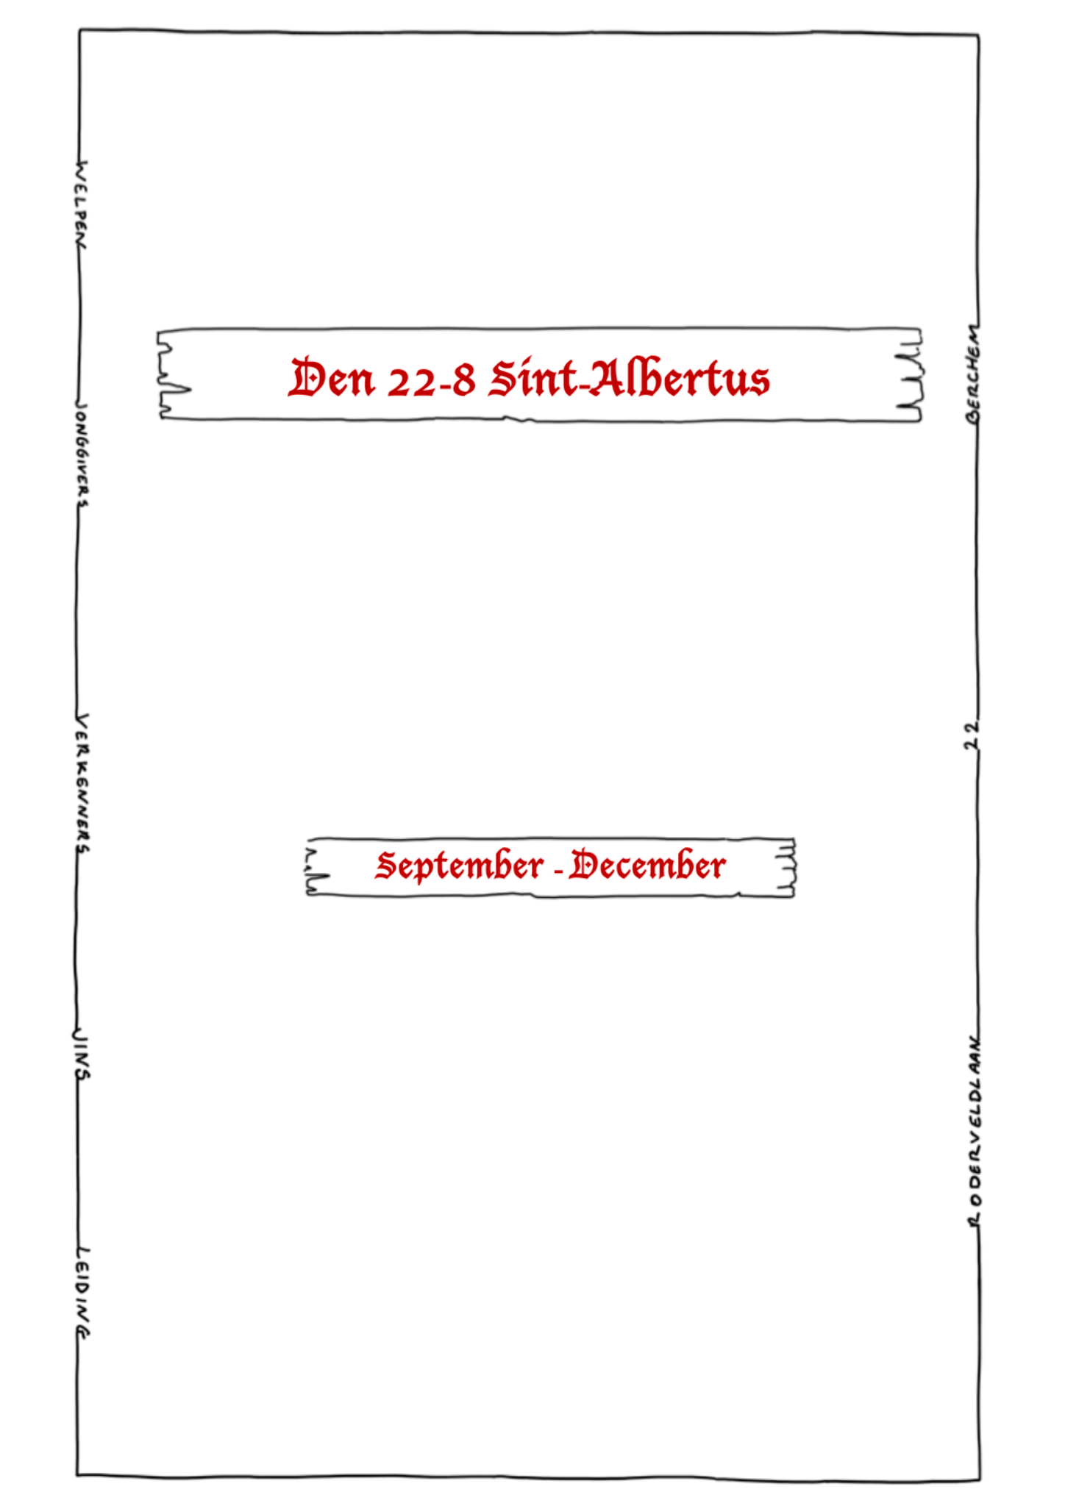

Jonggivers

Beste jonggivers en jonggiverouders,
Het nieuwe scoutsjaar staat alweer voor de deur! Dat betekent dat we traditiegetrouw aftrappen met de “afscheidsvergadering”. Uitzonderlijk valt deze op 5 september. Dit is enkel voor alle leden die vorig jaar ook al jonggiver waren. Omdat maar een deel van de leiding beschikbaar is, is Goravenka enkel voor deze vergadering het aanspreekpunt.
Twee weken later is het de overgang. Deze vergadering duurt een hele dag en we spreken hiervoor niet af aan het lokaal, maar aan het station van Berchem. De week erna knallen we meteen door met onze grote opening! Er komen dit jaar tevens echt GIGA-veel nieuwe leden en leiding bij, dus het motto 'hoe meer zielen, hoe meer vreugd' is absoluut van toepassing.
Wat er de rest van het jaar op de planning staat, vinden jullie in de brochure hieronder. Mochten er nog vragen zijn, dan mogen jullie natuurlijk altijd een berichtje sturen naar de hopman (Caraya).
Hopelijk tot heel snel, en vergeet deze belangrijke data niet in je agenda te zetten! :)
Een stevige linker,
De Jonggiverleiding

Belangrijke Data
- 30/10-1/11 Takweekend
- 21/12 & 22/12 Marsepeinslag
- 13/03 Spaghettiavond
- 5/04-9/04 Groepsweekend
- Begin zomervakantie Groot kamp

PS: Probeer ook altijd iets te laten weten als je niet kan, zodat we goed kunnen plannen hoeveel jonggivers we kunnen verwachten.
Bij eventuele vragen kunnen jullie altijd de hopman contacteren:
Vrijgevochten Caraya (takleiding)

Henri Brepoels
hbrepoels2004@gmail.com
04 93 77 23 83
Vindingrijke Jako
Lucas Goossens
goossens.lucas@gmail.com
04 89 268 947
Nonchalante Bintoerong

Tehune Rijnders
rijnderstehune@icloud.com
04 73 32 15 44
Goedgelovige goravanka

simon de ceulaer
simondec@hotmail.be
04 95 12 11 55
Enigmatische Amazonepapegaai

Jaan Van Camp
jaan.vanc@gmail.com
04 68 26 62 95

(De leidingsverdeling van dit jaar wordt bekend gemaakt op overgang)

We spreken altijd in uniform af, tenzij dit anders vermeld staat in het boekje!
Definitie uniform
- Scoutsbroek, -rok of -kleedje
- Scoutshemd
- Das
- Stapschoenen
- (Lange scoutssokken)
Definitie spelkledij/speluniform
- Korte broek
- Spelschoenen
- Trui of jas (bij koud weer)
- Scouts- t-shirt
- Das

Voor het spelen worden er geen onderdelen van het scoutsuniform aangedaan. Er wordt altijd duidelijk vermeld in het boekje wanneer we verwachten dat het speluniform wordt meegenomen.

De leiding is altijd al een kwartier voor de start van de vergadering aanwezig. Dit is het ideale moment voor leden om uitleg te vragen over hun proeven of deze zelfs meteen af te leggen! We verwachten dat elke eerstejaarsjonggiver zijn das behaalt tegen het einde van het groot kamp. Je vindt alle proevenboekjes terug op onze website (https://www.den22.be/documenten/proevenboekjes/).

Heel veel succes!


Zaterdag 5 september: Laatste vergadering
Vandaag nemen we afscheid van elkaar en van het vorige scoutsjaar. Hoe we dit precies doen is nog een verrassing. Is het een voetbaltoernooi, is het een zoektocht, is het twee uur lang verstoppertje spelen, is het een kamp maken in het bos, … ? Dat komen jullie snel te weten.

Uren: 14u30 - 17u00
Locatie: Roderveldlaan 22
Kledij: Perfect uniform + spelkledij
Extra: Je leukste herinneringen van het afgelopen scoutsjaar

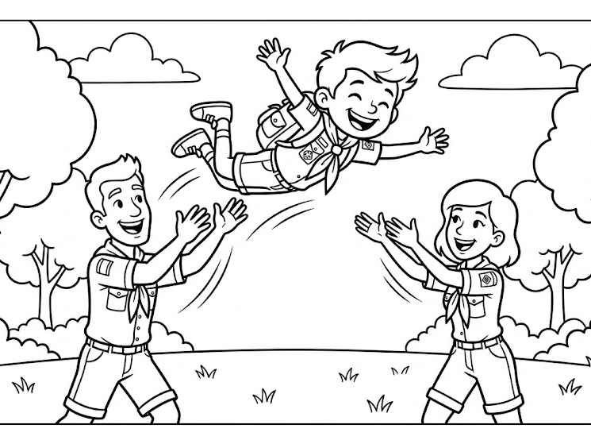
Zaterdag 19 september: Overgang
Het is weer zover: tijd voor “dé overgang”! Wie o wie wordt jullie nieuwe leiding dit jaar? Dat grote geheim maken we dan eindelijk bekend! Natuurlijk is dit ook hét spannende moment waarop de leden die onze tak verlaten, officieel worden overgegooid naar hun nieuwe tak. De leiding kan alleszins niet wachten om er samen in te vliegen!

Uren: 10u30-16u45
Locatie: Sterckshoflei 76, 2100 Antwerpen
Kledij: Uniform
Extra: Rugzakje met lunchpakket, een knabbeltje en een drinkbus meenemen


Zaterdag 26 september: Spelvergadering en Opening
Het nieuwe scoutsjaar kan nu écht van start gaan! We vliegen er meteen in met een klassieke, superleuke spelvergadering. Daarna sluiten we feestelijk af met onze befaamde en heerlijke BBQ. Iedereen is welkom, dus trommel zeker al je vrienden, familie en kennissen op voor een gezellige avond!

Uren: vergadering van 14u30-17u
bbq vanaf 17u-...
Locatie: Roderveldlaan 22
Kledij: Perfect uniform
Inschrijvingslink: https://shop.stamhoofd.be/opening-den-22-8-2026-2027

Zaterdag 3 oktober: 1 tegen allen
Tijd om samen te werken, want deze week staat de beruchte 1 tegen allen op de planning! Om te winnen van de leiding zullen jullie als één hechte groep moeten samenwerken om al onze gekke opdrachten tot een goed einde te brengen. Haal jullie beste talenten maar boven, want jullie zullen ze nodig hebben.
Uren: 14u30-17u
Locatie: Roderveldlaan 22
Kledij: Uniform

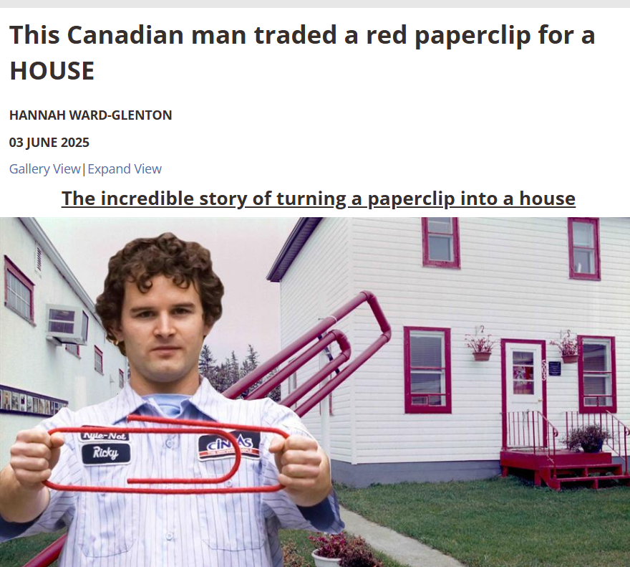
Zaterdag 10 oktober: Ruiltocht
Hoe ver geraken jullie met enkel een appel en een ei? Vandaag testen we dit uit tijdens een knotsgekke ruiltocht! We trekken de buurt in om onze appel en ons ei te ruilen voor iets anders. Welk team ontpopt zich tot de ultieme ruilkoningen en komt met de mafste buit weer naar de scouts?

Uren: 14u30-17u
Locatie: Roderveldlaan 22
Kledij: Uniform

Zaterdag 17 oktober: Vriendjesdag
Vandaag is het Vriendjesdag! Heb jij vrienden, vriendinnen, klasgenoten of buren die altijd al wilden weten wat we op zaterdag eigenlijk allemaal uitspoken bij de scouts? Neem ze dan vandaag gezellig mee! We hebben een superleuke namiddag gepland vol toffe spelletjes, zodat ze zelf kunnen ontdekken hoe geweldig het hier is. Hoe meer zielen, hoe meer vreugd!

Uren: 14u30-17u
Locatie: Roderveldlaan 22
Kledij: Uniform
Extra: Al je vriendjes en vriendinnetjes

Zaterdag 24 oktober: Bosspel
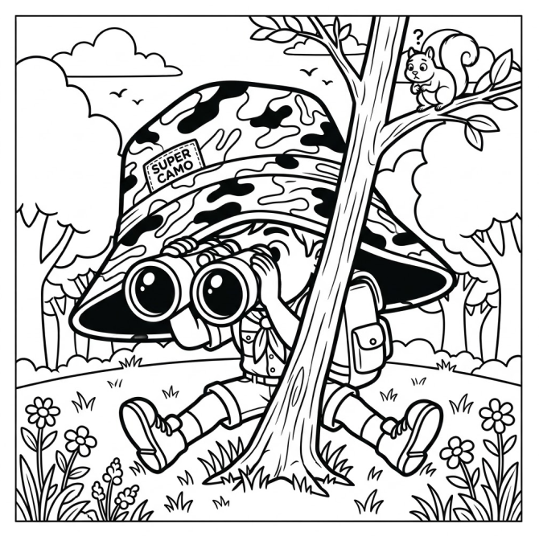
Trek je snelste loopschoenen maar aan, want vandaag trekken we alle registers open voor een gigantisch GROOT SPEL! Maak je klaar voor een namiddag vol rennen, sluipen, tactische meesterzetten en vooral heel veel teamwork. Welk team smeedt het beste plan, is de tegenstanders te slim af en kroont zich tot de absolute winnaar van de dag?

Uren: 14u30-17u
Locatie: Roderveldlaan 22
Kledij: Spelkledij

Vrijdag 30 t.e.m. zondag 1 november: Takweekend

Het weekendboekje wordt nog doorgestuurd en zal ook op de website te vinden zijn.

Zaterdag 7 november: Familiedag

Even op adem komen! Deze zaterdag is er helaas geen vergadering. Hét perfecte moment dus om die scoutsbatterijen even op te laden en een gezellige dag met de familie door te brengen.


Zaterdag 14 november: Slunch-quiz

Hebben jullie al weleens gehoord van een SLUNCH? Dat is de combinatie van 'supper' (avondeten) en 'lunch'. Vandaag gooien we deze heerlijke maaltijd in een superleuk jasje met onze allereerste SLUNCH-quiz. Terwijl we samen gezellig smullen van een late lunch/vroeg diner, testen we jullie hersenpannen met de gekste en leukste quizvragen. Eten, lachen en winnen: de perfecte combo!

Uren: 14u30-17u
Locatie: Roderveldlaan 22
Kledij: Uniform
Extra: Al je kennis

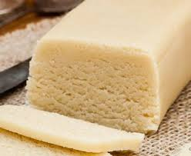
Zaterdag 21 en 22 november: Marsepeinslag
Vandaag trekken we er met de hele groep op uit met één belangrijk doel: zoveel mogelijk marsepein verkopen. We doen dit samen met alle andere takken van de scouts, en de tak die het meest verkoopt krijgt op kamp een vette beloning!
Uren: zaterdag 10u00 - 17u00 & zondag 10u00 - 13u00
Locatie: Roderveldlaan 22
Kledij: Perfect uniform
Extra: Drinkenbus, vieruurtje, lunchpakket, je beste verkooptechnieken

Zaterdag 28 november: Spelvergadering met een twist

Jullie denken waarschijnlijk: “ah, gewoon een klassieke spelvergadering deze zaterdag.”. Fout! Vandaag trekken we een blik bekende spelletjes open, maar voegen we er een gigantische twist aan toe. Niets is wat het lijkt en de regels kunnen zomaar omslaan. Zijn jullie klaar voor een namiddag vol onverwachte verrassingen?

Uren: 14u30-17u
Locatie: Roderveldlaan 22
Kledij: Uniform

Zaterdag 5 december: Filmvergadering

Tijd om de batterijen even helemaal op te laden! Vandaag houden we een supergezellige filmvergadering op de scouts. Wij zorgen voor een leuke film en de perfecte cinemasfeer, zorgen jullie voor jullie meest comfortabele chill-outfit? Tot dan!
P.S Vergeet jullie schoentje niet te zetten en braaf te zijn

Uren: 14u30-17u
Locatie: Roderveldlaan 22
Kledij: Chill-outfit, dekentje, hoofdkussen (en een snackje)

Vrijdag 10 december: Kerstfeestje
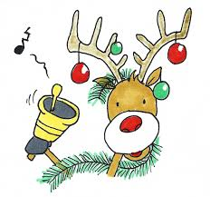
Om het eerste deel van het scoutsjaar af te sluiten, het studeren uit te stellen en om de kerstkriebels aan te wakkeren, regelt de leiding een gek feestje. Neem allemaal zeker een cadeautje mee dat aan elke jonggiver gegeven kan worden!

Uren: 18u-21u
Locatie: Roderveldlaan 22
Kledij: Je mooiste kleren!
Wat neem je mee: een cadeautje van maximum €5 en €5 gestort op de jonggiverkas (BE29 0689 5403 7564)



Wist-ge-datjes

- Jullie waarschijnlijk nog steeds proberen te raden wie jullie leiding wordt
- Wij ons uiterste best doen om helemaal niks te verklappen
- Jullie gezichten straks goud waard gaan zijn als de verdeling bekend is
- We tot die tijd gewoon nog wat willekeurige feiten op jullie afvuren
- Het bijvoorbeeld onmogelijk is om te neuriën als je je neus dichtknijpt
- Jullie dit nu waarschijnlijk allemaal aan het proberen zijn
- De leiding daar nu stiekem heel hard om aan het lachen is
- Lachen er trouwens voor zorgt dat je stressniveau daalt en je langer leeft
- Varkens fysiek niet in staat zijn om recht naar de lucht te kijken
- Dit puur door de anatomie van hun nekspieren komt
- De lucht overdag blauw is door de manier waarop zonlicht verstrooid wordt in de atmosfeer
- Ruimtepakken van astronauten wit zijn om dat felle zonlicht goed te weerkaatsen
- Astronauten in de ruimte overigens niet zomaar kunnen boeren
- Dit komt doordat er geen zwaartekracht is om lucht en voedsel te scheiden in hun maag
- Wij op kamp gelukkig wel gewoon met zwaartekracht te maken hebben
- Een slak trouwens wel drie jaar lang aan één stuk door kan slapen
- Sommige jonggivers op zondagochtend ook zoiets proberen te doen
- De leiding daar met hun ochtendmuziek natuurlijk een stokje voor steekt
- De leiding zelf sowieso altijd veel minder slaap nodig heeft
- Of we dat in ieder geval toch onszelf proberen wijsmaken
- Er altijd wel eentje bij de leiding is die stiekem toch een dutje nodig heeft
- Jullie er dit jaar weer een onvergetelijk jaar van gaan maken
- De nieuwe leiding er in elk geval helemaal klaar voor is!

